

Základní škola Ústí nad Labem, Anežky České 702/17, příspěvková organizace
Číslo projektu: CZ.1.07/1.4.00/21.2887
Název projektu: „Učíme lépe a moderněji“
OP VK 1.4
Výukový materiál
Název DUMu: VY_12_INOVACE_34_2_Návštěva na farmě – čtení s porozuměním, řešení tajenky
Číslo skupiny: 3
Autor: Mgr. Jarmila Bartušková
Vzdělávací oblast/Předmět/Téma: Člověk a jeho svět /Prvouka/čtení s porozuměním
Druh učebního materiálu: pracovní list
Metodický list: ano
Anotace: Čtení s porozuměním, orientace v textu, rozvoj slovní zásoby
Ověřeno ve třídě: II.C
Datum ověření: 4.4.2013

Prohlášení: Prohlašuji, že při tvorbě výukového materiálu jsem respektoval(a) všeobecně užívané právní a morální zvyklosti, autorská a jiná práva třetích osob, zejména práva duševního vlastnictví (např. práva
k obchodní firmě, autorská práva k software, k filmovým, hudebním a fotografickým dílům nebo práva k ochranným známkám) dle zákona 121/2000 Sb. (autorský zákon). Nesu veškerou právní odpovědnost
za obsah a původ svého díla. Prohlašuji dále, že výše uvedený materiál jsem ověřil(a) ve výuce a provedl(a) o tom zápis do TK.
Dávám souhlas, aby moje dílo bylo dáno k dispozici veřejnosti k účelům volného užití (§30 odst. 1 zákona 121/2000 Sb.), tj. že k uvedeným účelům může být kýmkoliv zveřejňováno, používáno, upravováno
a uchováváno.

Datum: 4.4.2013 Podpis:

NÁVŠTĚVA NA FARMĚ

- Úkol: Čtení s porozuměním, orientace v textu, rozvoj slovní zásoby, řešení tajenky, vlastní kresba
Moje sestřička byla se školkou na zvířecí farmě. Vyprávěla mi o zvířátkách, která tam viděla. Její vyprávění se mi moc líbilo. Viděla tam . pejska, kočičku, husu, slepici, krávu, ovci a prasátko. Ptal jsem se, zda viděla také mláďátka. Odpověděla mi. „Mláďátka se rodí na jaře a teď je přeci zima.“
- Úkol: Vymysli jméno pro sestřičku.
______________________________________
- Úkol: Kde byla sestřička na výletě:
_______________________________________
- Úkol: Koho viděla sestřička na farmě? Názvy zvířat najdeš v článku. Napiš je. ________________________________________________________________________________________________________
- Úkol: Jak se jmenují mláďata zvířat z úkolu č. 4? Napiš názvy.
- _________________
- _________________
- _________________
- _________________
- _________________
- _________________
- _________________
- Úkol: Sestřička viděla na farmě také kozu. Jak se jmenuje mládě kozy? Řešení najdeš v tajence.
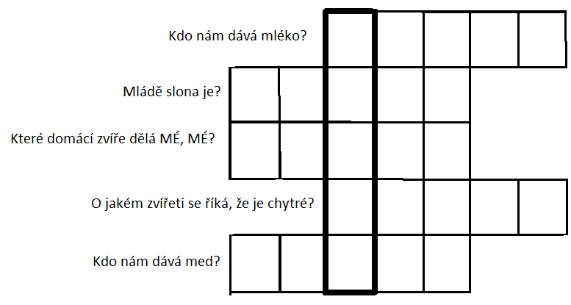Tajenka: Mládě kozy je_________________________________
Jsi šikulka. Teď si můžeš vybarvit kočičku. 

Řešení:
- Úkol: Vymysli jméno pro sestřičku.
_________Adélka_____________________________
- Úkol: Kde byla sestřička na výletě:
___________na zvířecí farmě____________________________
- Úkol: Koho viděla sestřička na farmě? Názvy zvířat najdeš v článku. Napiš je.
_____pejska, kočičku, husu, slepici, krávu, ovci a prasátko____________________________________________

- Úkol: Jak se jmenují mláďata zvířat z úkolu č. 4? Napiš názvy.

- _______štěně_____
- _____kotě________
- _____house_______
- _______tele______
- _______sele______
- _______kuře______
- _____jehně________

- Úkol: Sestřička viděla na farmě také kozu. Jak se jmenuje mládě kozy? Řešení najdeš v tajence.

- Úkol: Sestřička viděla na farmě také kozu. Jak se jmenuje mládě kozy? Řešení najdeš v tajence.

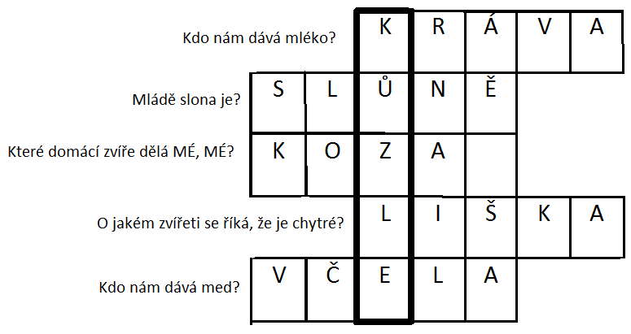

Metodický list
Název: | Návštěva na farmě - čtení s porozuměním, řešení tajenky.
Cíl: | Čtení s porozuměním, orientace v textu, rozvoj slovní zásoby,
Motivace: | Píseň. Když jsem já sloužil.
Potřeby a materiál: | Kopie pracovních listů s průvodním textem pro každého žáka.
Postup: | 1) Tiché čtení textu s porozuměním.  2) Vypracování nakopírovaných pracovních listů.  3) Společná kontrola.
Reflexe: | 1) Čtení textu s porozuměním, hledání správných odpovědí na položené otázky.  2) Do činností se aktivně zapojí celá třída v jednom okamžiku.  3) Následná kontrola o správnosti řešení.

Použitý materiál:
Obrázky použity z klipartu www.office.mirosoft.com
Omalovánka kočky: http://www.omalovanky-zde.cz/kocka_2_omalovanky.php

